Аннотация к дидактической игре
«Одень куклу в русский народный костюм»
для детей старшего дошкольного возраста

Детство - это период человеческого развития, когда он учится понимать окружающий его мир. Дошкольный возраст - это важный этап в становлении личности ребёнка. Перед современной системой образования стоит задача приобщения новых поколений к исторической памяти народа, а значит сохранения ее в наших детях. Наше прошлое - это фундамент стабильной жизни в настоящем и залог развития в будущим. Важно, чтобы дети знали о культуре и традициях своей страны. Для быстрого усвоения материала эти знания нужно преподносить в интересной форме.
Для знакомства детей старшего дошкольного возраста с русским народным костюмом северо- западного региона нами была выбрана дидактическая игра «Одень куклу в русский народный костюм». Игра изготовлена Железновой Еленой Анатольевной и Калугиной Ольгой Валентиновной, сотрудниками ГБДОУ ЦРР детский сад №45. Особенность данной дидактической игры заключается в том, что помимо уже нарисованных педагогами костюмов северо- западного региона, дети активно принимают участие в создании коллекции, раскрашивают шаблоны представленных одеяний после проведенной предварительной работы: рассматривание иллюстраций, презентаций в национальных костюмах; проведение бесед на заданную тему. Коллекция костюмов постоянно пополняется.

Цель игры: закрепление знаний об особенностях русского костюма северо-западного региона и его элементах.

Задачи:
1. тренировать умение последовательно составлять из частей ансамбль женской и мужской одежды;
2. упражнять в определении предметов одежды, учить находить отличительные особенности в конструкции костюмов, декоре, узоре и орнаменте;
3. активизировать в речи детей названия элементом русского народного костюма;
4. воспитывать у детей интерес, нравственное отношение к истории и культуре родного края, эстетический вкус, чувство гармонии и красоты.

Игровой материал: 4 фанерные фигурки на подставке: мальчик, девочка, мужчина, женщина, одежда и головные уборы из бумаги- заламинированы, костюмы состоят из отдельных элементов (коллекция постоянно пополняется элементами одежды, сделанными детьми самостоятельно),
Правила игры: Ребёнку предлагается одеть куклу в костюмы разных губерний северо- западного региона, найти сходство и отличие между костюмами. Обратить внимание детей на детали элементов одежды.
1 вариант: ребенок внимательно рассматривают образец костюма, затем подбирает подходящие элементы одежды и накладывает их на силуэт – «одевает куклу». Во время игры важно, чтобы ребёнок называл все элементы, которые он подобрал.
2 вариант (с усложнением): дети по памяти и без образца подбирают части предметов одежды для определенного силуэта и одевают его.
Данную дидактическую игру можно использовать на занятиях по ознакомлению с традиционной культурой русского народа и на занятиях по художественно- эстетическому развитию (рисование, лепка, аппликация), а также в самостоятельной деятельности детей.

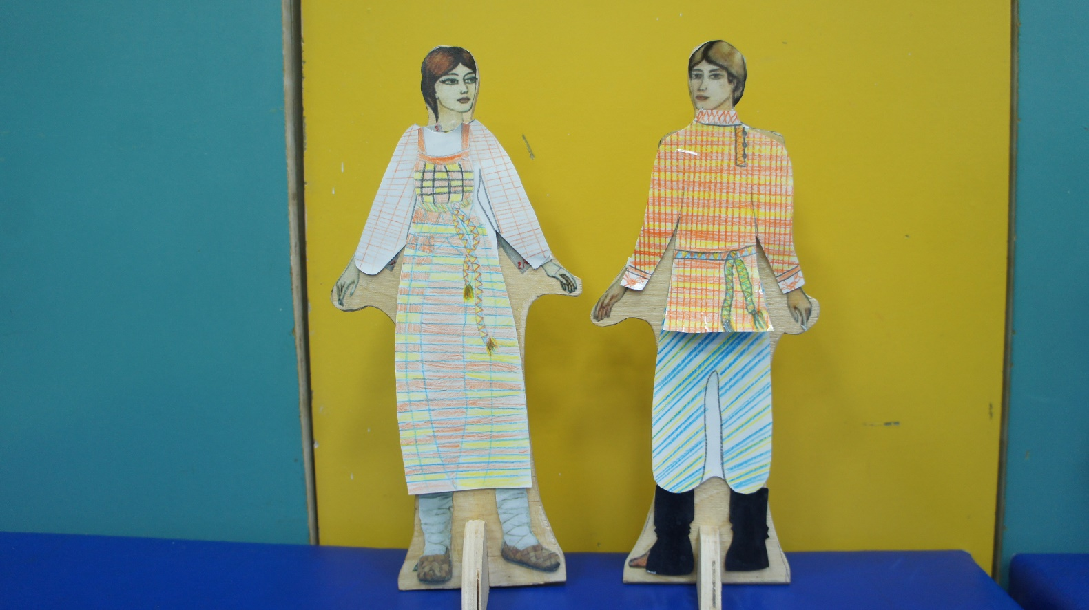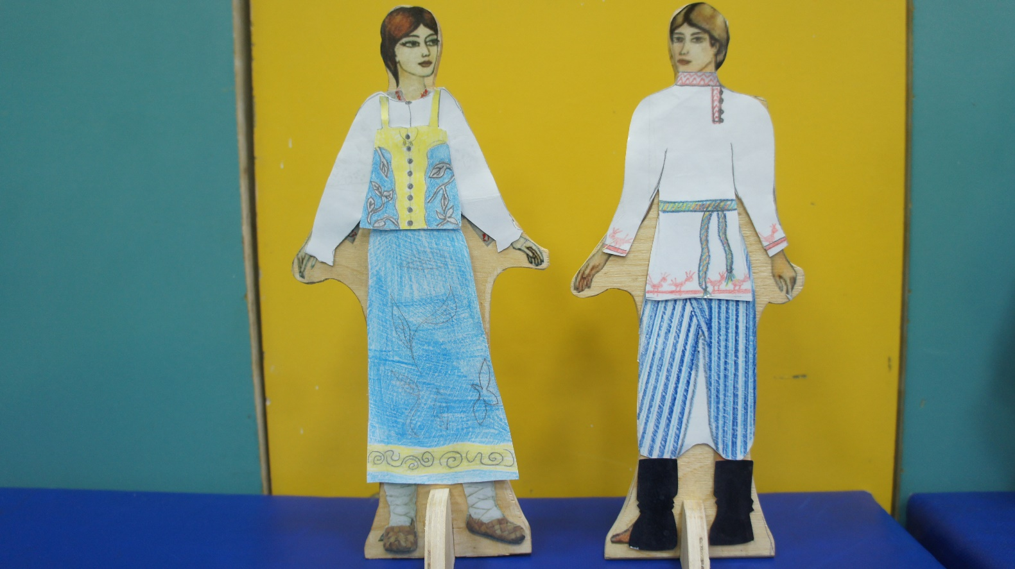
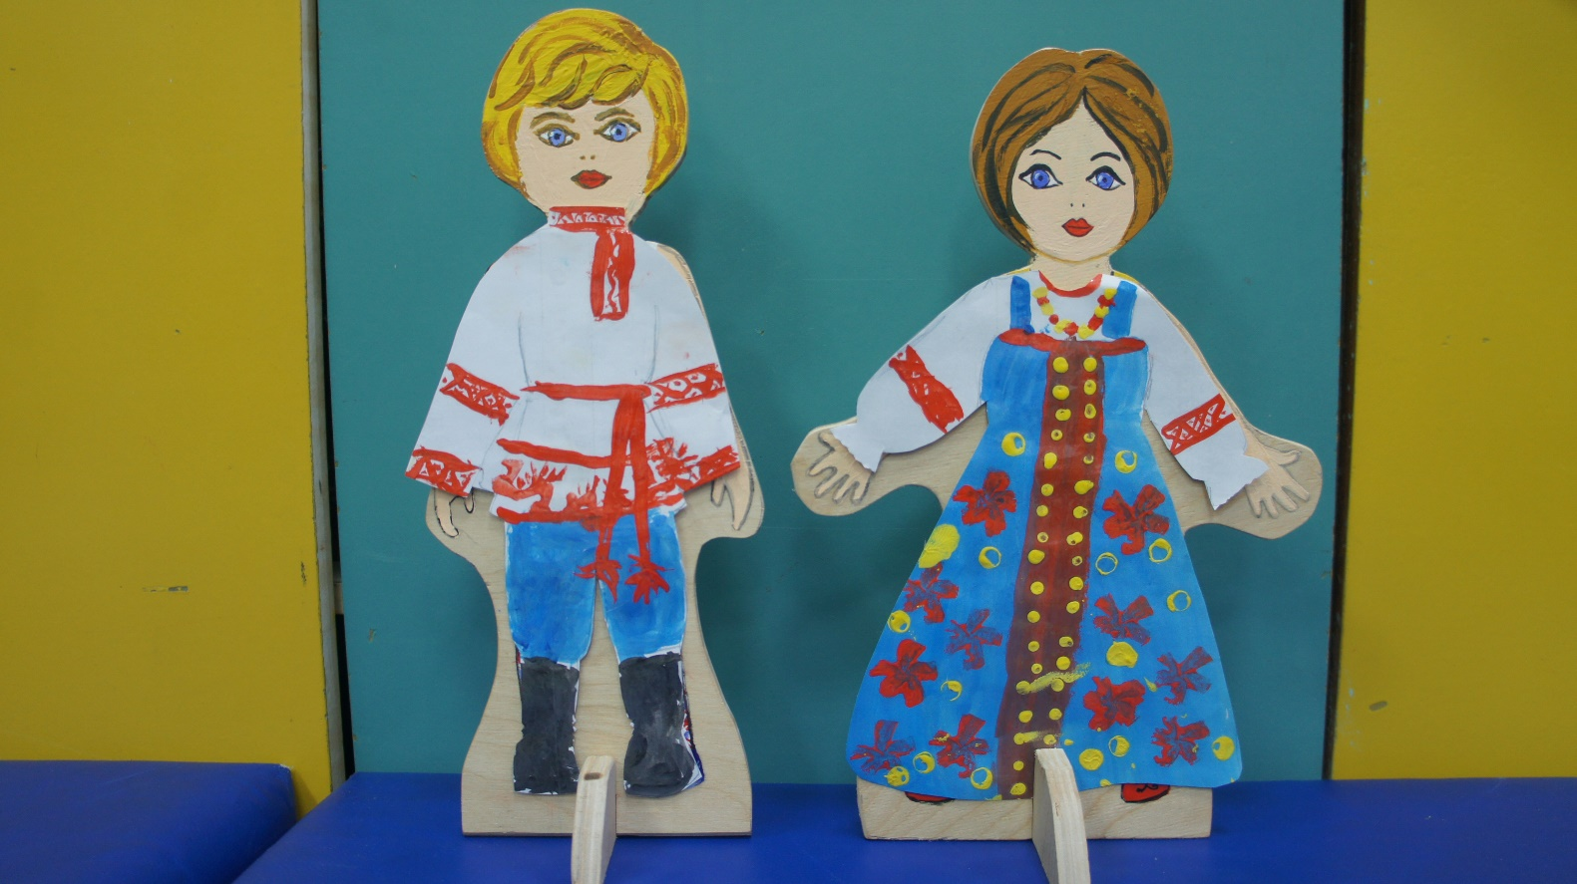

Дидактическая игра
«Одень куклу в русский народный костюм»

